论文笔记《Generating Sentence from disentangled syntactic and semantic spaces》

论文来源： 2019 ACL

论文主要内容：

作者提出了一个基于VAE的，并且把句子的syntactic和semantic 空间区分开的框架--a disentangled syntactic and semantic spaces of VAE（called DSS-VAE）。

整体的框架如下：

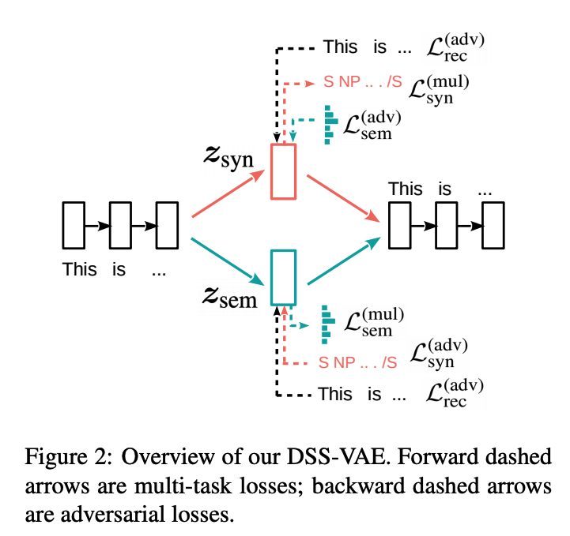

一般的VAE训练目标是最大化ELBO（evidence lower bound）：

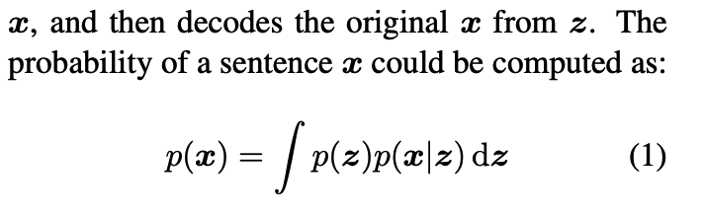

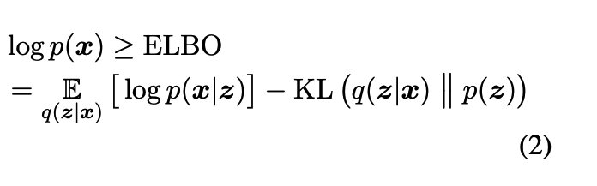

而对于DSS-VAE来说，则是最大化下面的公式：

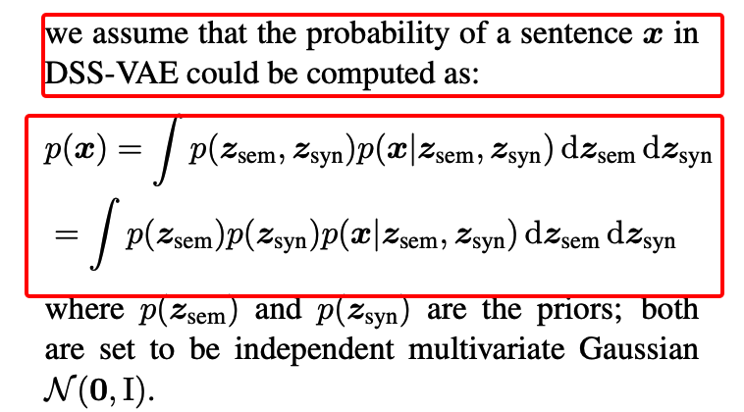

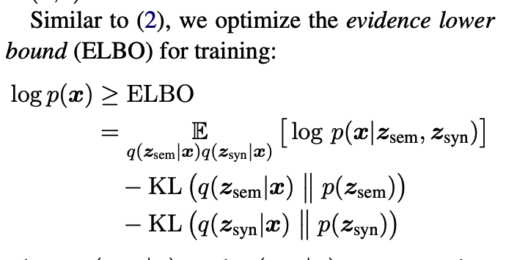

**Encoding**

**先用GRU对句子x进行encoder得到句子表示 $r_{x}$****，然后将 $r_{x}$ 分为两部分 $r_{x}=[r_{x}^{sem}; r_{x}^{syn} ]$,接下来和传统的VAE一样，得到两个分布的均值和方差：**

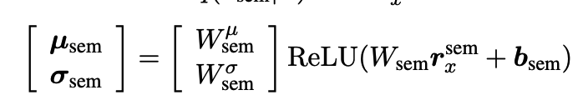

**Decoding**

**和传统的VAE一样，用高斯分布随机产生的数据与其均值、方差合成 $z_{sem}, z_{syn}$****，然后再将他们两个合并在一起输入decode部分 $z=[ z_{sem}; z_{syn}]$。**

**Disentangling Syntax and Semantics into different latent spaces**

**作者为了让 $z_{sem}$****中包含semantic信息，让 $z_{syn}$ 中包含syntax信息，提出了如下的多任务损失：**

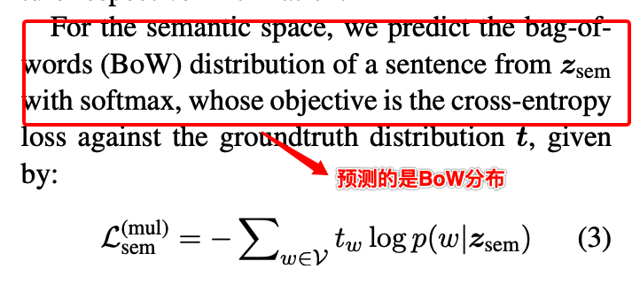

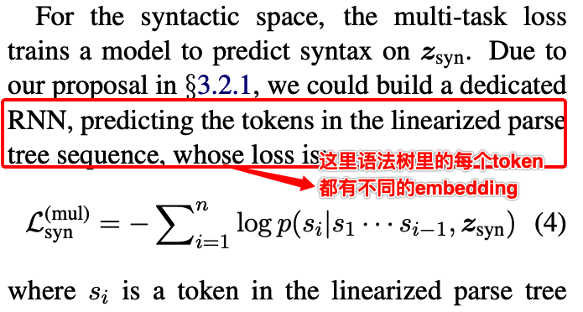

**同时为了让 $z_{sem}$ 中不包含syntax信息，让 $z_{syn}$ 中不包含semantic信息，作者提出了Adversarial Loss：**

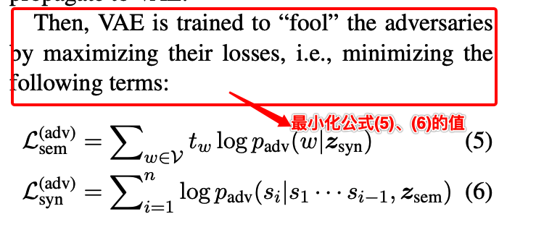

**还有一个重建语句x的损失：**

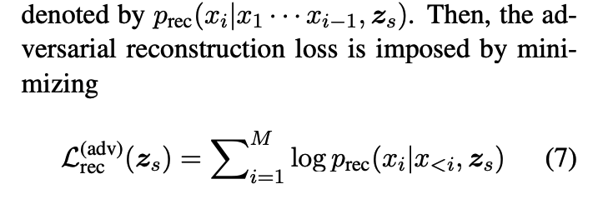

**最终的Overall Training Objective**

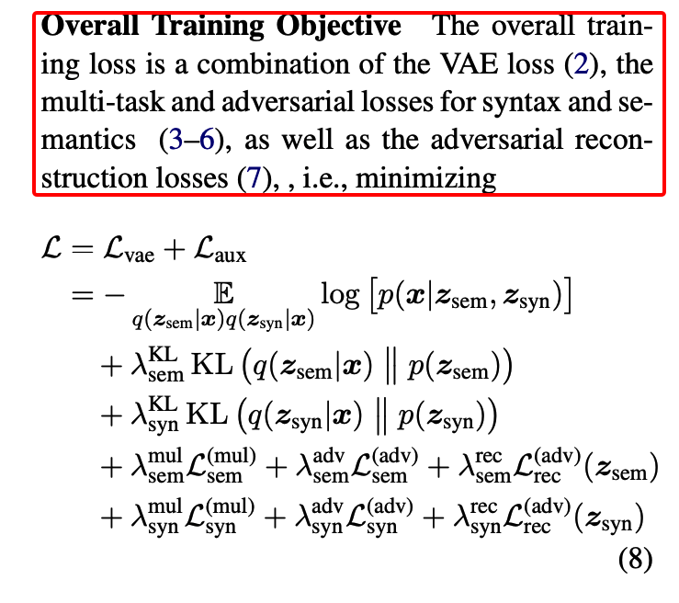

**实验结果在Quora Dataset上进行了一些验证：**

